
信息与软件工程学院
综合设计II中期报告
课程名称： 综合课程设计Ⅱ
课题名称： 基于Cocos Creator引擎的手机游戏设计
指导教师： 黄俊
所在系别： 软件工程（互联网+实验班）
执行学期： 2019-2020-2学期
学生信息：
序号 | 学号 | 姓名
1（组长） | 2018091202006 | 余存道
2 | 2018091202033 | 张宁康
3 | 2018091202034 | 靳春昊
4 | 2018091202021 | 周直臻
5
6

目 录
第一章 综合设计的进展情况 1
1.1 针对工程问题的方案设计 1
1.2 针对工程问题的推理分析 1
1.3 针对工程问题的具体实现 1
1.4 知识技能学习情况 1
第二章 存在问题与解决方案 2
2.1 存在的主要问题 2
2.2 解决方案 2
第三章 前期任务完成度与后续实施计划 3
参考文献 4

说明:
- 报告要求2000字以上。
- 本模板仅为基本参考，请各位同学根据个人情况进行目录结构扩展。
- 报告正文必须双面打印。

第一章 综合设计的进展情况

针对工程问题的方案设计
我们计划开发一款基于Cocos Creator的2D动作冒险类手机游戏。
游戏场景为俯视角度的地牢关卡，玩家操纵角色在地牢中与怪物战斗，获取道具、武器，增加角色能力，最终打败关卡boss，赢得胜利。
首先对游戏进行总体策划：
游戏世界内有以下六大元素：
（1）玩家角色：
属性：
血量、物品栏、武器栏
行为：
攻击、移动、拣取物品、使用物品、拣取武器、切换武器、与NPC对话
（2）关卡地图：
分为3类：
a.障碍物：如墙壁
b.地面：生物角色可通过的地方
c.生成点：包括玩家出生点、怪物生成点、物品生成点、NPC出生点
（3）怪物：
属性：
血量、攻击方式
行为：
攻击、移动、追踪玩家
（4）NPC:
属性：
对话文本
（5）物品：
属性：
效果、效果数值
（6）武器：
属性：
攻击效果、攻击力、弹药数
在游戏策划的基础上，进行总体设计：
加入玩家控制、UI系统两个模块
如图1-1
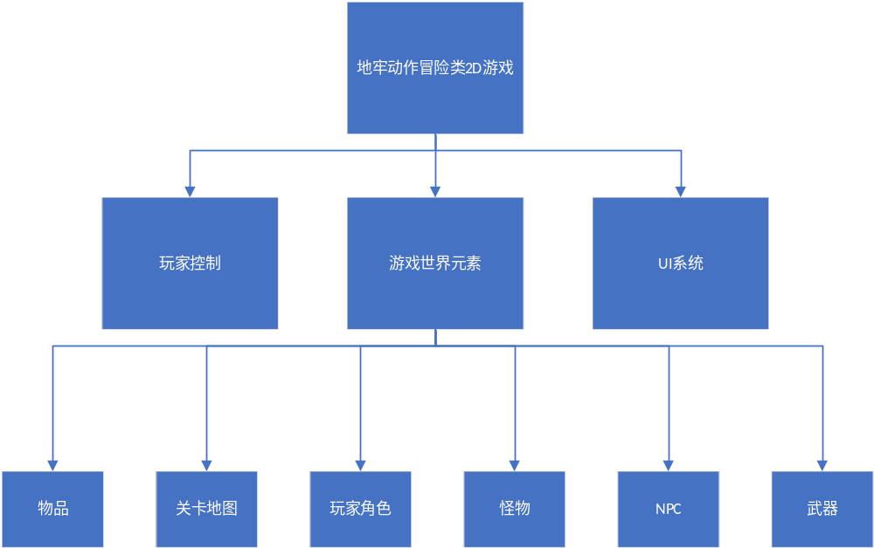
图1- 1

针对工程问题的推理分析
对于总体设计，鉴于游戏开发模式与传统软件开发不同，有些模块内容需拆分、合并。
其中：
UI系统仍为一个单独模块，
玩家控制、玩家角色、武器、物品归为同一模块：角色相关元素模块，
关卡地图归于一个单独模块，
怪物为一个单独模块，
NPC为一个单独模块。
新的总体设计图如图1-2，
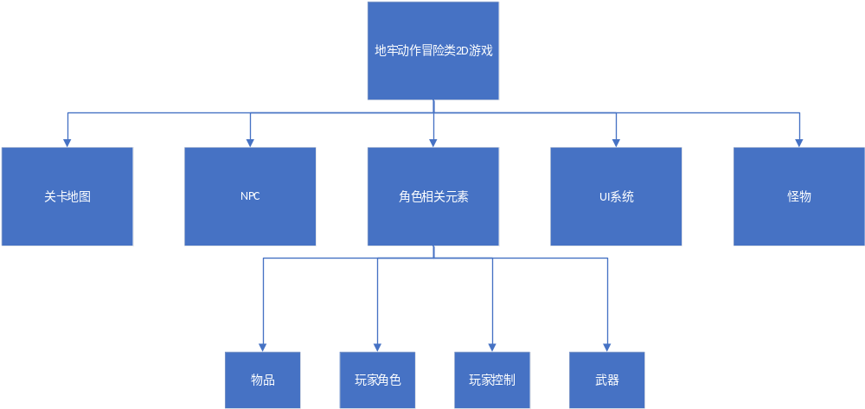
图1- 2

针对工程问题的具体实现
我们使用Cocos Creator进行开发。
另外，关卡地图模块还使用了Tiled Map.
在Cocos Creator的开发环境下，如此进行具体实现：
Cocos Creator的游戏元素是节点（Node）结构的，对此，做出节点结构图：如图1-3
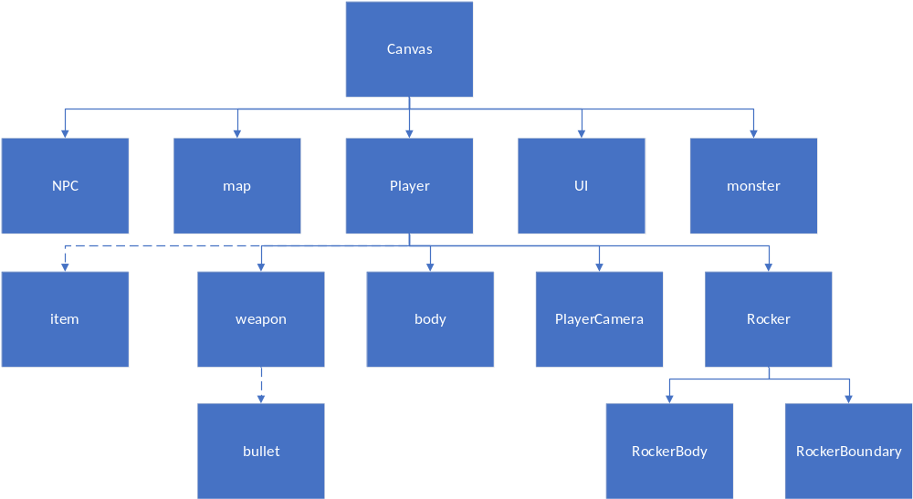
图1- 3
其中，item并不为Player的子节点：在地图中仍未被拣取时，为map的子节点，被拣取时，在游戏世界的不出现，即节点被销毁，玩家物品栏属性中保存物品预制体，在使用物品时，通过预制体生成item节点并使用。在此用虚线连接Player与item仅表示脚本方法调用上的关系，Player节点上绑定的脚本需调用item上绑定的脚本的方法。
bullet在游戏中先以预制体的形式保存在weapon中，weapon发射子弹时，通过预制体生成bullet节点。
游戏内主要脚本有以下：
（1）Game.js绑定在Canvas节点上，负责游戏环境设置如开启物理系统、碰撞系统、关闭重力
（2）Bullet.js绑定在bullet节点上，负责处理子弹的初速度设置以及碰撞回调函数实现、子弹消亡实现。
（3）Rocker.js绑定在Rocker节点上，负责监听玩家的摇杆触摸事件，将摇杆体图像移动到玩家触摸位置，并计算、保存方向信息。
（4）Player.js绑定在Player.js节点上，负责每帧读取Rocker.js的摇杆方向信息，并以此进行Player的移动与武器方向的调整；同时接收UI系统的函数调用，进行攻击、使用物品、切换物品、拣取物品、拣取武器、与NPC对话等行为。
（5）Weapon.js绑定在weapon节点上，负责接收Player.js的攻击函数调用，进行攻击动作或生成bullet节点，并设置初始方向；接收Player.js的切换武器调用，进行自我销毁。
（Weapon.js仅表示一类脚本，不同的武器有着不同的脚本）
（6）Item.js绑定在item节点上，在Player.js调用使用函数后，实现物品的效果。
（Item.js仅表示一类脚本，不同的物品有着不同的脚本）
（7）Monster.js绑定在monster节点上，负责monster的自主移动实现；实现当玩家走到一定范围内后追踪玩家；实现对玩家的攻击
（Monster.js仅表示一类脚本，不同的怪物有着不同的脚本）
（8）NPC.js绑定在NPC节点上，保存有对话文本，并在Player.js发出对话消息后暂停游戏内一切行为，开启剧情对话模式，在对话结束后恢复游戏。

知识技能学习情况
（1）首先学习Cocos Creator的官方编辑器文档以及API文档。官方编辑器文档比较详细，学习之后基本上对Cocos Creator 有了一个整体上的认识，边学习边查阅API文档，逐渐熟悉Cocos Creator游戏开发。
（2）Cocos Creator由于体系结构存在许多漏洞，遇到与这些引擎设计缺陷相关的开发问题时，仅依靠官方文档是不够的，这个时候需要搜索Cocos Creator官方论坛或者其他开发者论坛、个人博客以获取解决方案或者解决问题的思路。
（说明工具的学习和使用情况，文献和书籍的查阅、分析、总结和收获）

第二章 存在问题与解决方案

2.1 存在的主要问题
（1）近战武器的攻击实现问题：
若需实现碰撞检测以起到攻击时对被攻击者发出消息，则需将近战weapon节点添加刚体组件。而若如此做，则会使weapon节点无法跟随其父节点Player一同移动。
对此，一开始采取的解决方法是：
在Player.js中每帧直接设置weapon节点刚体组件的线性速度，如此，weapon实现了与Player一同移动，但这又产生了一个新的问题：若Player撞到墙了，会停下，而这个停止操作是系统自动实现，只会使Player的线性速度带来的移动效果无效，但是并不会对用户脚本中代码产生影响。前面提到过了，我们在Player.js中设置了weapon节点的线性速度，这个仍是有效的，而近战武器是应该图像上是应该可以穿透墙面的，所以刚体不应与墙体产生碰撞效果。那weapon就不会被阻挡，会继续前进，如此一来，Player停下了，而weapon节点仍然往前！

2.2 解决方案
（1）近战武器的攻击实现问题的解决方案：
经查阅相关资料，发现原因是Cocos Creator中子节点不会同步父节点的刚体组件信息。
如此，只能将weapon节点中的刚体组件取消，在攻击时，动画播放快速旋转weapon节点（挥动）并生成一个与weapon节点相同长度的不可见的具刚体组件的临时节点并使其旋转，该临时节点不会与墙体碰撞却会与生物类节点产生碰撞。

第三章 前期任务完成度与后续实施计划
我们的分工如下：
1.角色相关元素模块：余存道
目前已完成：约40%
(1)角色的移动、攻击、切换武器行为的实现。
(2)远程武器的攻击实现。
(3)子弹节点的实现。
(4)角色、子弹与墙体的碰撞实现：角色会停下，子弹会消失。
目前急需完成：
(1)近战武器的攻击实现。
其余任务：
(1)物品节点与物品效果的实现
(2)角色的使用物品、拣取武器、拣取物品、与NPC对话行为的实现。
(3)实现角色受到怪物攻击后血量减少
(4)近战武器、子弹与怪物的碰撞实现
2.NPC、怪物模块：周直臻
3.关卡地图模块：靳春昊
4.UI系统实现：张宁康
（前期任务完成度自我评价及后续工程环节的实施计划安排，需要体现每位团队成员完成团队分配的工作的情况，在团队中的角色及承担的责任）

参考文献
- 李振春,刁瑞,韩文功,等. 线性时频分析方法综述[J]. 勘探地球物理进展, 2010, 33(4): 239-246
- S.G.Mallat. 信号处理的小波导引:稀疏方法[M]. 戴道清,杨力华. 北京,2012,15-16

